Mô tả dự án Mini

Họ tên : Nguyễn Đức Tài

Lớp : IT15302

Tên project: Taindpc00961_DuAnMini

Giới thiệu dự án : Làm trang web quản lý sản phẩm thời trang và điện tử Đức Tài

Điều kiện : Cài đặt phần mềm eclipse , MYSQL

Link chạy dự án trên trình duyệt là: http://localhost:8080/product/list

Lý thuyết và thực hành

*Lý thuyết

- Thiết kế Front-End, Back-end

- Cơ sở dữ liệu : MySQL.

- Các ngôn ngữ hỗ trợ lập trình Web (Java, HTML, CSS, JS…)

* Thực hành

- Môi trường Code: Eclipse IDE, Visual Studio Code.

- Front-end: HTML5, CSS, JAVASCRIPT, BOOTSTRAP, ANGULAR.

- Back-end: Java, Spring Boot, Spring Security.

- Cơ sở dữ liệu: MySQL.

Sơ đồ class diagram:

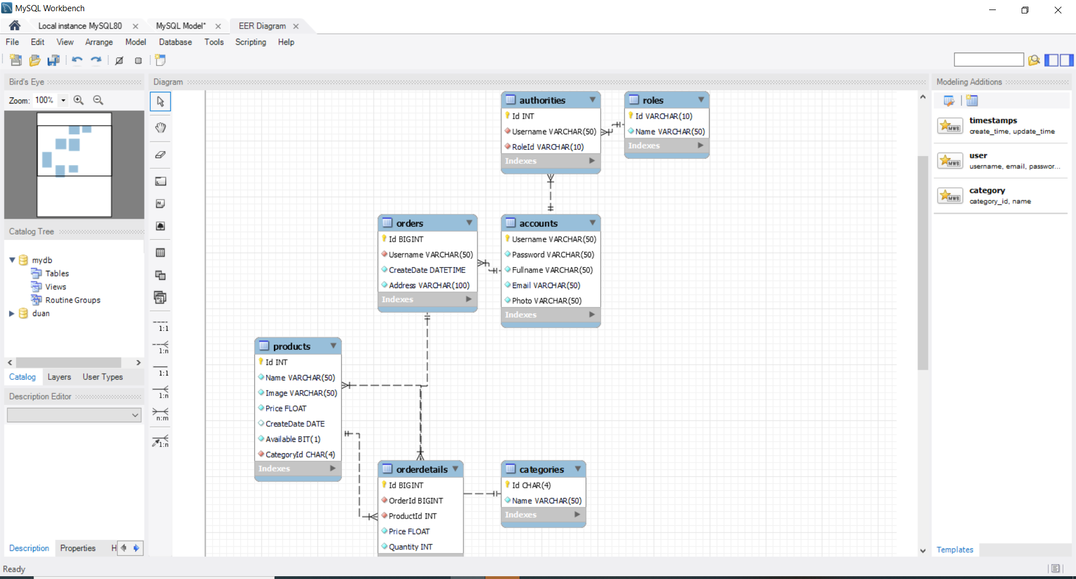

Hướng dẫn sử dụng(chương trình) :

1.Phần người dùng (user)

- Đăng ký

- Đăng nhập

- Đổi mật khẩu

- Quên mật khẩu

- Đặt hàng

- Xem giỏ hàng

- Thanh toán

- Xem đơn hàng

- Xem từng loại của sản phẩm

- Trưng bày cho khách hàng xem danh sách sản phẩm

- Xem chi tiết sản phẩm: Khi hiển thị chi tiết hàng thì hiển thị các mặt hàng cùng loại đi kèm.

- Mua sản phẩm

-Bảo mật: Phải đăng nhập mới cho phép đặt hàng và quản lý đơn hàng của riêng mình

2.Phần quản lý dự án (Project Manager)

- Đăng ký

- Đăng nhập

- Đổi mật khẩu

- Quên mật khẩu

- Đặt hàng

- Xem giỏ hàng

- Thanh toán

- Xem đơn hàng

- Xem từng loại của sản phẩm

- Trưng bày cho khách hàng xem danh sách sản phẩm

- Xem chi tiết sản phẩm: Khi hiển thị chi tiết hàng thì hiển thị các mặt hàng cùng loại đi kèm.

- Mua sản phẩm

- Đăng nhập vào hiện chữ quản trị

- Quản lý tài khoản (Thêm,cập nhật,xóa,tìm kiếm,làm mới)

- Quản lý sản phẩm(Thêm,cập nhật,xóa,tìm kiếm,làm mới)

- Phân trang

-Bảo mật: Phải đăng nhập mới cho phép đặt hàng và quản lý đơn hàng của riêng mình

3.Phần Admin

- Đăng ký

- Đăng nhập

- Đổi mật khẩu

- Quên mật khẩu

- Đặt hàng

- Xem giỏ hàng

- Thanh toán

- Xem đơn hàng

- Xem từng loại của sản phẩm

- Trưng bày cho khách hàng xem danh sách sản phẩm

- Xem chi tiết sản phẩm: Khi hiển thị chi tiết hàng thì hiển thị các mặt hàng cùng loại đi kèm.

- Mua sản phẩm

- Đăng nhập vào hiện chữ quản trị

- Quản lý tài khoản (Thêm,cập nhật,xóa,tìm kiếm,làm mới)

- Quản lý sản phẩm(Thêm,cập nhật,xóa,tìm kiếm,làm mới)

- Phân quyền sử dụng

- Phân trang

-Bảo mật: Phải đăng nhập mới cho phép đặt hàng và quản lý đơn hàng của riêng mình